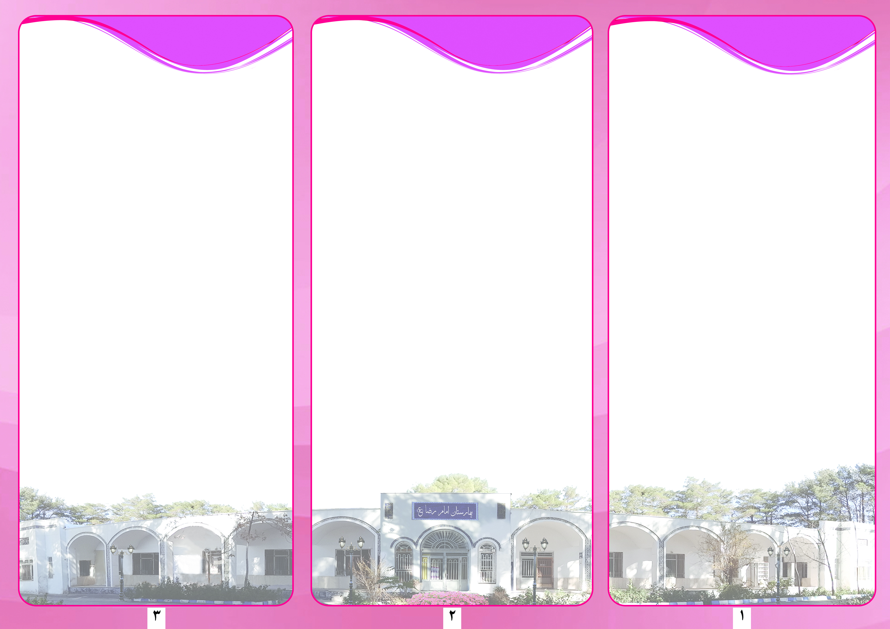

نوبت دهی
نام و نام خانوادگی:
نوع خدمت: وزن:
روز: تاریخ: ساعت:
مدارک پزشکی قبلی خود را همراه داشته باشید.
ایرادات و نواقص نسخه را تا قبل ازتاریخ تععین شده برطرف نمایید.
1-...........................................................................................................
2-...........................................................................................................
جهت ام آرآی ناحیه.........................رادیوگرافی..........................................
همراه داشته باشید.
با توجه به احتمال پذیرش بیمار اورژانسی صمیمانه خواستاریم تا دو ساعت زمان را جهت انجام ام آر آی در نظر داشته باشید.
یک دست لباس یکبار مصرف روز آزمون همراه داشته باشید.
تعیین GFR
نام ونام خانوادگی سن
کراتینین قند خون
درصورت مصرف متفورمین از 24 تا 48 ساعت پس از آزمون مصرف نکنید

9-در صورت انصراف از انجام ام آر آی حداقل هشت ساعت قبل به پذیرش اطلاع دهید.
10-چنانچه تاخیر داشته باشید نوبت شما به دیگران اختصاص می یابد.
11-از پذیرش بیماران با وزن بالای 110 کیلوگرم معذوریم.
12-داشتن یک همراه برای بیماران توصیه می شود.
(برای بیماران با ناتوانی جسمی این امر الزامی است)
آمادگی های حین انجام آزمون
1-حین انجام آزمون از حرکت بدن خودداری کنید.
2-حین انجام آزمون بیمار می تواند به راحتی نفس بکشد البته ممکن است در موارد خاص با هماهنگی از بیمار بخواهند نفس را نگهدارد
3-مدت زمان تصویر برداری طولانی است (15 تا60 دقیقه )
4-در صورت ام آرآی تزریقی مقدار 10-15سی سی ماده حاجب وارد رگ می شود و بلافاصله تصویر برداری انجام خواهد شد بنابراین قبل از تزریق حداقل 6ساعت ناشتا باشید.
پس از آزمون
نیاز به مراقبت خاصی وجود ندارد.می توانید رژیم غذایی یا فعالیت روزانه را از سر بگیرید. در صورت تزریق پس از اتمام تا 24ساعت مصرف مایعات را بیشتر کنید.

ام آر آی یک روش غیرتهاجمی و بی خطر است که با قرار گرفتن بیمار در یک محیط مغناطیسی اطلاعات با ارزشی درباره بدن ارائه می دهد. دستگاه ام آر آی به شکل یک اتاقک کوچک است که تونلی در درون آن وجود دارد برای انجام ام آرآی بیمار روی تخت دراز کشیده سپس به داخل تونل هدایت می شود.
آمادگی های قبل از آزمون
1-فرم رضایت نامه را تکمیل و امضاء نمایید.
2-در صورت باردار بودن حتما پرسنل را در جریان بگذارید.
3-اگر در یک سال گذشته ام آرآی انجام داده اید اطلاع دهید.
4-کلیه اشیاء فلزی و الکترونیکی از جمله ساعت ،عینک ،گیره مو ،کارت اعتباری ،تلفن همراه ،سمعک ،کمربند واندام مصنوعی را خارج نمایید.
5-هرگونه آرایش صورت را پاک نمایید.
6-درصورت داشتن ترکش، باتری قلب ،دریچه مصنوعی ،اندام مصنوعی، پلاتین، پیچ وپلاک ارتوپدی، پروتز دندان، سمعک داخل گوش پرسنل را آگاه سازید.
7-دستگاه به طور طبیعی تولید سر و صدا می کند
نگران نباشید.
8-زمان انتظار شما بابت خدمتی است که برای دیگر بیماران انجام می گردد این زمان برای ارائه خدمات بهتر به شمااختصاص خواهد یافت زمان انتظار دست کم دو ساعت
می باشد.

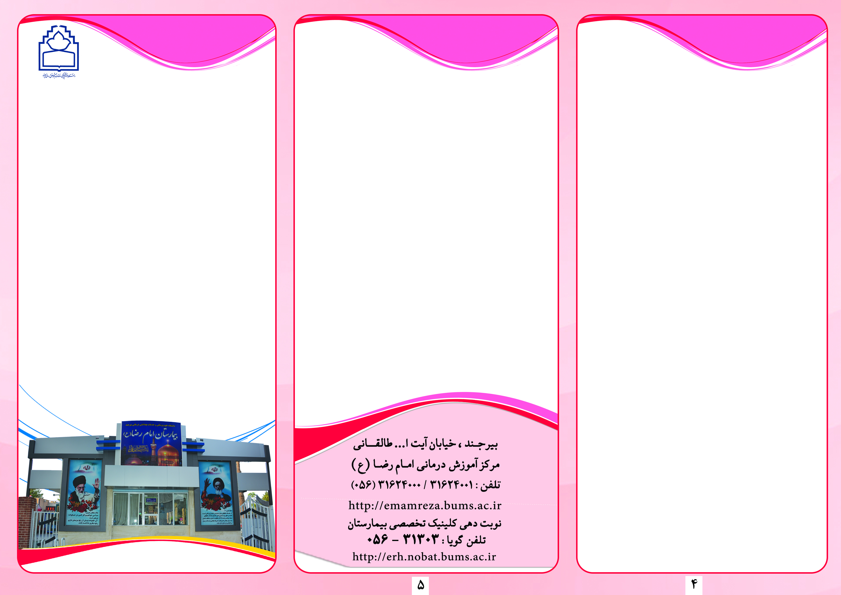

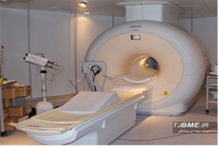
MRI
اقدامات لازم جهت انجام MRI تزریقی
مراجعه کننده گرامی لطفا به تاریخ و ساعت نوبت خود دقت کرده و دستورات زیر را انجام دهید:
1-ناشتایی به مدت شش ساعت قبل از انجام ام آر آی تزریقی.
2-عدم مصرف قرص متفورمین از 24 ساعت قبل تا 48 ساعت بعد از انجام ام آر آی تزریقی
3-همراه داشتن آزمایشات اوره و کراتینین جدید(حداکثر مربوط به یک ماه گذشته)
4-همراه داشتن آزمایش پرولاکتین فقط برای بیمارانی که قصد انجام ام آرآی از غده هیپوفیز دارند.
5-همراه داشتن مدارک قبلی و سایر اقدامات پارا کلینیک انجام شده از جمله سی تی اسکن ام آر آی آزمایشات هورمونی سونو گرافی بیوپسی ونتایج نمونه برداری و.........

منابع: مبانی تصویربرداری تشدید مغناطیسی MRI
ترجمه: دکتر محمد علی عقابیان

واحد تصویر برداری بیمارستان
آموزشی – درمانی امام رضا (ع)

GFR

سابقه بیماری خاص:دارد..........ندارد....... آسم: دارد........ندارد.....
سابقه بیماری کلیوی: ......ندارد .... دیابت ........ ندارد ....
با توجه به نتایج فوق تزریق داروی .............به میزان .........سی سی
بلا مانع است. مهر وامضاء متخصص رادیولوژی

فرم پذیرش
نام ونام خانوادگی: نام پدر: سن:
وزن: تاریخ: تلفن:
آدرس:
شرح مختصری از بیماری ومدت زمان بیماری را بتویسید.
................................................................................................................
1-آیا باردار هستید؟ بله ......... خیر .......................
2-آیا باتری قلب یا دریچه مصنوعی قلب دارید؟ بله ......خیر ...
3-دندان مصنوعی دارید؟ بله ...... خیر .............
4-اجسام فلزی (پلاتین، ترکش، سمعک، پروتز، اندام مصنوعی، براده آهن و....) دارید؟ بله ........ خیر .......
5-سابقه تشنج یا مصرف داروی ضد تشنج دارید؟
بله ......... خیر .........
در صورت مثبت بودن پاسخ ناحیه درگیر را مشخص کنید.
.................................................................................................................
سوالات فوق به دقت مورد مطالعه قرار گرفته است و صحت پاسخ های داده شده را تایید می نمایم.
نام و نام خانوادگی بیمار:
نام و نام خانوادگی همراه بیمار:
امضاء
دارو و وسایل مورد نیاز برای انجام ام آرآی:
1-ویال 15 سی سی ماده حاجب 1عدد
2-آنژیوکت صورتی 1عدد
3-آب مقطر 5عدد
4-رابط انژکتور 1عدد
5-سرنگ 20 سی سی 2عدد

